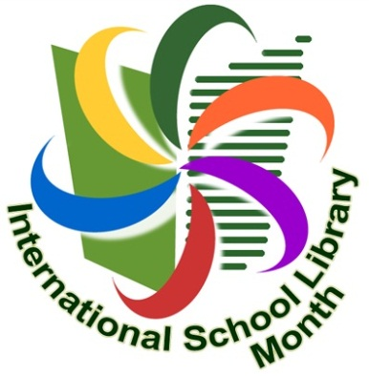
План

Месячника школьных библиотек
2022-2023 учебный год

Здравствуйте, дорогие читатели!
С 1 по 31 октября ежегодно проходит Международный месячник школьных библиотек (ММШБ). Тема месячника в 2022 году - "ЧТЕНИЕ ДЛЯ ГЛОБАЛЬНОГО МИРА И ГАРМОНИИ". Она основана на теме конференции IASL 2022 года "Школьные библиотеки и эволюционирующий глобальный информационный ландшафт".
Первое, что приходит в голову - сказки народов мира. На сказках дети растут и учатся, впитывают культуру своего народа. Чтение сказок, мифов и легенд других стран и народов способствует лучшему пониманию их мировоззрения.
№ |  | Мероприятия | Участники | Дата проведения
 |  | Книжная выставка «Сказка ложь, да в ней намек» | библиотека | - - 31.10.2022
 |  | Экскурсия в школьную библиотеку | Учащиеся 1-4 классов | 3.10 - 8.10.2022
 |  | Конкурсы, викторины, квесты на тему сказок народов мира | Учащиеся 5-6 классов | В течение месяца
 |  | Экскурсия в поселковую библиотеку | Учащиеся 7 классов | В течение месяца
 |  | Экскурсия в ЦГБ им. А.С.Пушкина «Модельная библиотека – мир новых возможностей» | Учащиеся 5-а класса | 3.10.2022
 |  | Экскурсия в ЦГБ им. А.С.Пушкина «Модельная библиотека – мир новых возможностей» | Учащиеся 8-б класса | 19.10.2022
7 |  | Акция «Добрая книга в добрые руки» | 1-11 классы | В течение месяца
6 | Беседа «Как живешь, учебник?», контроль над состоянием учебников, выданных ШБ |  | 1-11 классы | В течение месяца
7 | Подведение итогов читательской активности среди учащихся в 2020-2021 учебном году. |  | 1-4 классы | 24.10-28.10.2021
8 | Итоги Месячника школьных библиотек (презентация) |  | Учащиеся, учителя | 29.10-30.10.2021

В 2022 году в российских школах стартовали два проекта: «Обмен закладками» и «Коробка культуры -2022», в котором могут принять участие читатели школьных библиотек от 3 до 20 лет. Это уникальная возможность найти новых друзей через школьные библиотеки по всему миру.

ПРОЕКТ "ОБМЕН ЗАКЛАДКАМИ-2022"

I. Подготовительный (сбор заявок на участие в проекте): с 15.09.2022 по 25.10.2022.
II. Основной:
В рамках регистрации командам назначаются партнёры в рамках проекта. Условия назначения: команды из разных территорий и регионов РФ, возрастное и количественное соответствие. После формирования пар команд участников координаторы самостоятельно договариваются о порядке обмена закладками.
Закладки выполняются в любой технике. Не приветствуется использование фломастеров, масляных красок.
Партнёры обмениваются закладками в рамках сроков Сетевого проекта.
Финансовое обеспечение (сбор, закупка необходимых материалов, почтовые расходы) для обмена закладками возлагается на участников проекта.
Положение и таблица регистрации по ссылке: https://interacty.me/projects/a4ef5fc7ec5fae5d

ПРОЕКТ "КОРОБКА КУЛЬТУРЫ-2022"

I. Подготовительный (сбор заявок на участие в проекте): с 15.09.2022 по 25.10.2022.
II. Основной:
В рамках регистрации командам назначаются партнёры в рамках проекта. Условия назначения: команды из разных территорий и регионов РФ, возрастное и количественное соответствие. После формирования пар команд участников координаторы самостоятельно договариваются о порядке обмена «Коробками культуры», в состав которых должны входить:
- презентация или видеоролик о культурных, исторических, природных и др. объектах, представляющих территорию участников. По желанию – в презентацию или видеоролик участники могут добавить информацию о себе. Презентация или видеоролик могут быть записаны на носитель и вложены в посылку «Коробка культуры», либо переданы с помощью электронной почты;
- магниты, сувениры, открытки, буклеты, туристические проспекты и др. с соответствующей символикой. Приветствуются предметы, сувениры, созданные участниками;
- бумажные письма (можно коллективное), адресованные партнёрам;
- дополнительные материалы по желанию участников.
Содержание «Коробок культуры» согласовывается координаторами команд-партнёров и должно быть равноценным для обеих сторон.
Партнёры обмениваются «Коробками культуры» в рамках сроков Сетевого проекта.
Финансовое обеспечение (сбор, закупка необходимых материалов, почтовые расходы) обмена «Коробками культуры» возлагается на участников проекта.
Положение и таблица регистрации по ссылке: https://interacty.me/projects/a4ef5fc7ec5fae5d

